Universidade do Vale do Itajaí
Disciplina: Programação Orientada a Objetos
Professor: Jhony Luiz de Almeida
Avaliação 01 – Modelagem UML e Implementação de Classes

Identificação dos Alunos
Alunos | Eduardo Montandon, Yan Battiston
Data de Entrega | 31/03/2026
Linguagem Utilizada | TypeScript

Descrição dos Projetos

Projeto #1 – Criar especificação UML a partir de descrição de requisitos
Desenvolva um diagrama de classes na linguagem UML para a seguinte descrição de requisitos de um sistema:
Em um sistema de compras online, cada produto é composto ao menos por um nome, uma descrição, um preço atual e uma quantidade em estoque. O nome e descrição do produto não podem ser alterados, mas seu preço e quantidade podem, verificando-se a validade dos valores (não podem ser zero ou negativo). Cada produto possui nenhuma ou várias compras associadas. Uma compra obrigatoriamente possui um ou mais itens, um comprador, um estado (que pode ser pendente, cancelada ou confirmada) e zero ou vários pagamentos. Cada item de compra possui produto, quantidade e preço e só pode estar associado a uma compra. Deve ser possível adicionar um item a uma compra, e finalizar a compra definindo seus pagamentos. Um pagamento possui valor e meio de pagamento (dinheiro, débito ou crédito).

Projeto #2 – Implementar código a partir de um diagrama de classes
Implementar na linguagem TypeScript as classes descritas no diagrama de classes do sistema de hotel, com as seguintes entidades: Pessoa, Hóspede, Funcionário, Cargo, Hotel, Quarto e Reserva.

Projeto #1 – Diagrama UML
O diagrama UML de classes para o sistema de compras online está representado a seguir. O arquivo editável está disponível em Projeto1/Projeto1.drawio e a imagem em Projeto1/Projeto1.png.
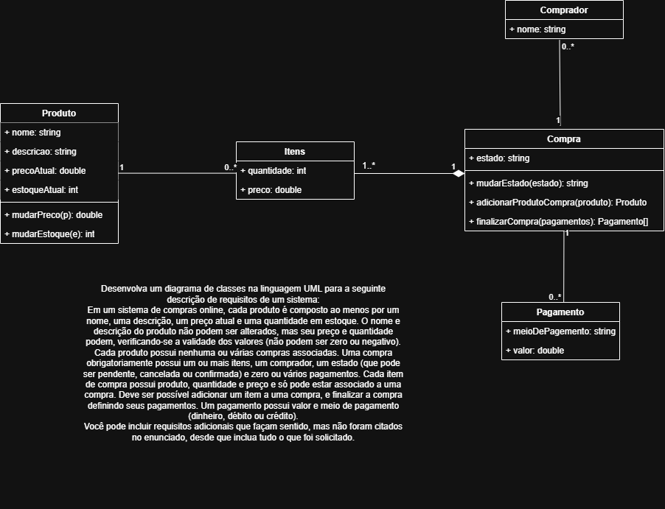

Projeto #2 – Diagrama UML
O diagrama UML utilizado como base para a implementação está representado abaixo (conforme fornecido pelo professor). A imagem também está disponível em Projeto2/Projeto2.png.
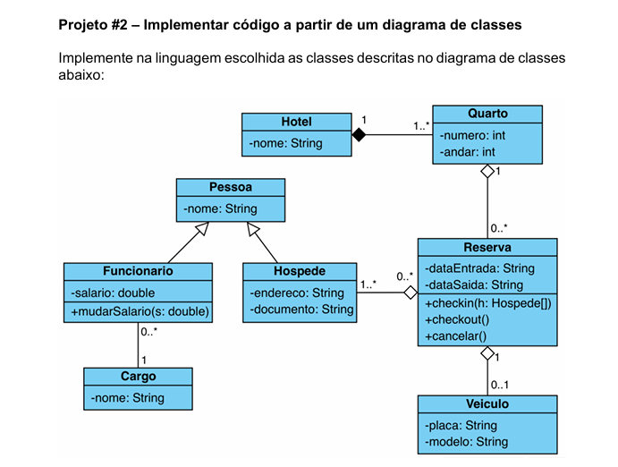

Projeto #2 – Código-Fonte (TypeScript)

Estrutura do Repositório
└── Projeto1/
├── Projeto1.drawio
├── Projeto1.png
└── Projeto2/
├── Projeto2.ts
├── Projeto2.png
├── package.json
└── package-lock.json

Pré-requisitos
- Node.js versão 18 ou superior
Verifique se o Node.js está instalado executando:
node -v

Como Executar
1. Acesse a pasta do projeto:
cd Projeto2

2. Instale as dependências:
npm install

3. Execute o arquivo:
npx tsx Projeto2.ts

Implementação – Projeto2.ts
class Pessoa {
private nome: string;

constructor(nome: string) {
this.nome = nome;
}

getNome(): string {
return this.nome;
}
}

class Hospede extends Pessoa {
private endereco: string;
private documento: string;

constructor(nome: string, endereco: string, documento: string) {
super(nome);
((this.endereco = endereco), (this.documento = documento));
}
}

class Funcionario extends Pessoa {
private salario: number;
private cargo: Cargo;

constructor(nome: string, salario: number, cargo: Cargo) {
super(nome);
this.salario = salario;
this.cargo = cargo;
}

mudarSalario(s: number) {
this.salario = s;
}

getSalario() {
return this.salario.toFixed(2);
}
}
class Cargo {
private nome: string;
private funcionarios: Funcionario[] = [];

constructor(nome: string) {
this.nome = nome;
}

adicionarFuncionario(funcionario: Funcionario) {
this.funcionarios.push(funcionario);
}
}

class Hotel {
private nome: string;
private quartos: Quarto[] = [];

constructor(nome: string, quartos: Quarto[]) {
this.nome = nome;
this.quartos = quartos;
}

getNome(): string {
return this.nome;
}

adicionarQuarto(quarto: Quarto) {
this.quartos.push(quarto);
}
}

class Quarto {
private numero: number;
private andar: number;
private hotel: Hotel;

constructor(numero: number, andar: number, hotel: Hotel) {
this.numero = numero;

if (!Number.isInteger(numero)) {
throw new Error("numero do quarto precisa ser um numero inteiro");
}
if (!Number.isInteger(andar)) {
throw new Error(
"numero do andar do quarto precisa ser um numero inteiro",
);
}
this.andar = andar;
this.hotel = hotel;
}

getHotel(): string {
return this.hotel.getNome();
}

getQuarto(): string {
return `quarto ${this.numero}, no andar ${this.andar}`;
}
}

class Reserva {
private dataEntrada: string;
private dataSaida: string;
private quarto: Quarto;
private hospedes: Hospede[] = [];

constructor(dataEntrada: string, dataSaida: string, quarto: Quarto) {
this.dataEntrada = dataEntrada;
this.dataSaida = dataSaida;
this.quarto = quarto;
}

checkIn(h: Hospede[]): void {
h.forEach((hospede) => {
this.hospedes.push(hospede);
});
console.log(
"checkIn criado para os hospedes :" +
h.map((hospede) => hospede.getNome()).join(", ") +
` no hotel ${this.quarto.getHotel()}, no quarto ${this.quarto.getQuarto()} `,
);
}

checkOut(): void {
console.log("chekOut");
}

cancelar(): void {
console.log("canselado");
}
}

const hotel = new Hotel("Hotel Paraíso", []);

const quarto101 = new Quarto(101, 1, hotel);
hotel.adicionarQuarto(quarto101);
const quarto102 = new Quarto(102, 1, hotel);
hotel.adicionarQuarto(quarto102);
const quarto201 = new Quarto(201, 2, hotel);
hotel.adicionarQuarto(quarto201);

const cargoRecepcionista = new Cargo("Recepcionista");
const cargoGerente = new Cargo("Gerente");

const funcionario1 = new Funcionario("Carlos", 2500, cargoRecepcionista);
const funcionario2 = new Funcionario("Ana", 4500, cargoGerente);

cargoRecepcionista.adicionarFuncionario(funcionario1);
cargoGerente.adicionarFuncionario(funcionario2);

const hospede1 = new Hospede(
"Eduardo",
"Rua das Palmeiras, 120",
"123.456.789-00",
);

const hospede2 = new Hospede("Mariana", "Av. Central, 450", "987.654.321-00");

const reserva1 = new Reserva("10/04/2026", "15/04/2026", quarto101);

reserva1.checkIn([hospede1, hospede2]);

console.log(funcionario1.getSalario()); // 2500.00

funcionario1.mudarSalario(3000);

console.log(funcionario1.getSalario()); // 3000.00

console.log(hotel);
console.log(quarto101);
console.log(funcionario1);
console.log(hospede1);
console.log(reserva1);

Saída Esperada
checkIn criado para os hospedes :Eduardo, Mariana no hotel Hotel Paraíso, no quarto quarto 101, no andar 1
2500.00
3000.00
<ref *1> Hotel {
nome: 'Hotel Paraíso',
quartos: [
Quarto { numero: 101, andar: 1, hotel: [Circular *1] },
Quarto { numero: 102, andar: 1, hotel: [Circular *1] },
Quarto { numero: 201, andar: 2, hotel: [Circular *1] }
]
}
<ref *1> Quarto {
numero: 101,
andar: 1,
hotel: Hotel {
nome: 'Hotel Paraíso',
quartos: [ [Circular *1], [Quarto], [Quarto] ]
}
}
<ref *1> Funcionario {
nome: 'Carlos',
salario: 3000,
cargo: Cargo { nome: 'Recepcionista', funcionarios: [ [Circular *1] ] }
}
Hospede {
nome: 'Eduardo',
endereco: 'Rua das Palmeiras, 120',
documento: '123.456.789-00'
}
Reserva {
dataEntrada: '10/04/2026',
dataSaida: '15/04/2026',
quarto: Quarto {
numero: 101,
andar: 1,
hotel: Hotel { nome: 'Hotel Paraíso', quartos: [Array] }
},
hospedes: [
Hospede {
nome: 'Eduardo',
endereco: 'Rua das Palmeiras, 120',
documento: '123.456.789-00'
},
Hospede {
nome: 'Mariana',
endereco: 'Av. Central, 450',
documento: '987.654.321-00'
}
]
}

